《关于奎师那2》

标签：善道法     日期：2015\_11\_22 作者：依果

依果(605002560) 13:05:35  
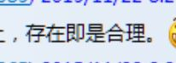

魔地语，再合理也是魔地语。  
存在即是必要。  
必要的，并不合理。  
也许合了魔地宇宙的法理，不一定合乎实相宇宙的法理。  
两岸相隔，法理完全两道。  
  
依果(605002560) 13:20:18  
三界宇宙真实不虚。  
  
若水(2033019385) 13:20:40

http://cnc.qzs.qq.com/qzone/em/e113.gif

依果(605002560) 13:21:21  
这是什么频率的笑？  
  
若水(2033019385) 13:22:01  
不好意思切有意思的笑啊！http://cnc.qzs.qq.com/qzone/em/e106.gif 

水天一色(656127819) 13:22:16  
我是听了依果的讲法，心里敞亮的笑。  
  
若水(2033019385) 13:50:16  
果师，我今天突然明白，奎师那那部经典里讲的修行次第当中讲的最高机密是“奉爱服务”。后人解释为为主服务，其实这是主动下载一元程序的神地生活。后世人，直接把这程序拿来用于生命觉醒方案，实是次第混乱的方案，封印中的人们，没实证本觉，怎会开展神地生活？后世人，以封印中的俗爱，盲目做奉爱服务，结果越奉越乱，越糊涂，崇拜，迷信，宗教权威，山头组织...一系列应运而生，越修越纠结，越堕落。实相法藏是存在的，但觉醒方案，必须与时俱进。果藏就是实相与觉醒方案与时俱进的结合的最佳法船，是吧？果师？  
  
若水(2033019385) 13:53:20  
我周围有些人是学奎师那经典的，我看到她们心生不忍，所以总想弄清楚，有点儿瞎操心了http://cnc.qzs.qq.com/qzone/em/e113.gif  
  
若水(2033019385) 13:57:03  
他们不是宗教外端组织。

但心里有这个疙瘩，那就当释放好了http://cnc.qzs.qq.com/qzone/em/e113.gif

水天一色(656127819) 14:02:59

所有的显相宗教相差无几。最后只剩下概念和名相而己，有懂得内涵的人存在，才会绽放出生命力。

若水(2033019385) 14:03:28

嗯

依果(605002560) 14:09:47

C:\Users\helen\Documents\Tencent Files\848912498\Image\Group\6%6T7VK5FJ)LAETZ_1N2}N3.jpg

此处爱，应为本觉无量心性之情。

即圣爱。

奎师那经，没有专门宣讲清楚，这是奎师那法藏的弊端，果法藏就有大量篇幅，整片阐述圣爱实质，这是有着本质的不同。

这是不同智慧频率的展现。

若水(2033019385) 14:11:52

知道了http://cnc.qzs.qq.com/qzone/em/e183.gif http://cnc.qzs.qq.com/qzone/em/e163.gif http://cnc.qzs.qq.com/qzone/em/e166.gif

依果(605002560) 14:13:35

奉爱，即行者要具有慈悲圣爱的神性品质；

服务，即以这慈悲对待众生的智慧绽放，神性如花绽放，只为觉醒世人。

依果(605002560) 14:14:35

“奉爱服务”，并非，魔地众人理解的：依仗对外神奎师那的崇拜力量，服务众人。

若水(2033019385) 14:18:59

所以看到他们，心里有怜悯之心呀

水天一色(656127819) 14:19:17

果师。奉爱服务经典中本来是指，奎师那在世的时候。对奎师那这位明师的奉献和服务。现在也变成了对偶像的奉献和崇拜了。

依果(605002560) 14:19:45

人们不能本觉拥有圣爱之力，一切都是妄谈。

若水(2033019385) 14:20:19

嗯，所以我说他们次第混乱了http://cnc.qzs.qq.com/qzone/em/e113.gif

依果(605002560) 14:20:34

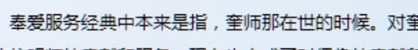

那这经典，就是伪经典。

依果(605002560) 14:21:31

关于“奎师那经典”没有什么可说的了。

若水(2033019385) 14:21:54

不是经典伪经典，而是后世人整成伪经典了

水天一色(656127819) 14:22:23

就像佛教，要大家敬佛拜佛，都是一个道理，就像净土宗中，称颂佛号可以生净土一样。

依果(605002560) 14:22:24

呵呵。

依果(605002560) 14:24:33

地球除了金刚乘教导，除此，都是不究竟次第法，即“伪经典”。

伪经典：不究竟法藏的相同名相叫法，无需不安。

C:\Users\helen\AppData\Local\Temp\W585D`A7~`ME]`KXRCS{8GY.gif

水天一色(656127819) 14:25:09

我觉得奉爱只代表着对一个觉者的尊敬。并因此而获得觉者的正见，登上法船。

若水(2033019385) 14:26:39

反正我今天明白了，以后不会再提了，疙瘩已解开http://cnc.qzs.qq.com/qzone/em/e113.gif

依果(605002560) 14:27:57

奎师那法藏，不见得是奎师那本灵传出来的；

就如“大日如来”法藏，也不见得就都是由大日如来本灵传出，一样。

若水(2033019385) 14:29:05

反正我只能说，被后世误导了

依果(605002560) 14:29:31

山路18弯，每拐一道，频率损失一些，18弯之后，明目全非。

若水(2033019385) 14:30:17

看果藏之后，真正基本明白那里讲的什么了http://cnc.qzs.qq.com/qzone/em/e113.gif

要不他们讲的简直是基本面目全非http://cnc.qzs.qq.com/qzone/em/e110.gif

依果(605002560) 14:31:50



实相是：

是世间流传的“奎师那法典”，明白你在讲什么了。

若水(2033019385) 14:32:57

赞美果师http://cnc.qzs.qq.com/qzone/em/e183.gif http://cnc.qzs.qq.com/qzone/em/e113.gif

依果(605002560) 14:33:01

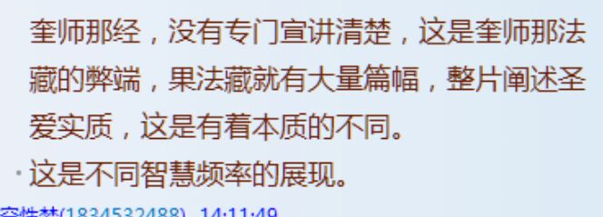

依果(605002560) 14:33:58

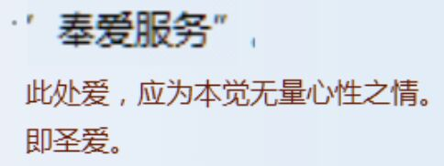

依果(605002560) 14:34:26

复习一下

若水(2033019385) 14:35:08

yeshttp://cnc.qzs.qq.com/qzone/em/e113.gif

依果(605002560) 14:35:32

你以果藏见，看清世间法，这是谁的问题呢？

依果(605002560) 14:36:15

是果藏出了问题；

还是世间法出了问题；

还是你出了问题呢？

依果(605002560) 14:36:21

C:\Users\helen\AppData\Local\Temp\W585D`A7~`ME]`KXRCS{8GY.gif

依果(605002560) 14:37:38

只有赞美。

若水(2033019385) 14:37:58  
赞美http://cnc.qzs.qq.com/qzone/em/e113.gif   
  
依果(605002560) 12:05:09  
“奎师那”，类似我们这里说的圣灵。  
但是“圣灵”无确定可指性，“奎师那”好像是个人格圣灵之意。

依果(605002560) 12:06:26  
还是传统外在宗教，并不以人为本。

依果(605002560) 12:09:02  
以各自“灵在显化为本”，将是这个地方宇宙个独立星际社区升级的信仰方式。

依果(605002560) 12:11:02  
地球主流宗教都是外在宗教，即不推介“即身成就”的信仰体系。

飞越(1938875265) 12:11:33  
原来如此http://cnc.qzs.qq.com/qzone/em/e179.gif http://cnc.qzs.qq.com/qzone/em/e163.gif

依果(605002560) 12:12:19  
只有这里，全面宣讲“即身成就”信仰体系。

依果(605002560) 12:14:36  
你就是切实可行的神。

不需要再匍匐在神的脚下，来世再往生，继续匍匐前进了。

外在宗教，必将导致行者成为“永远的匍匐前进者”。